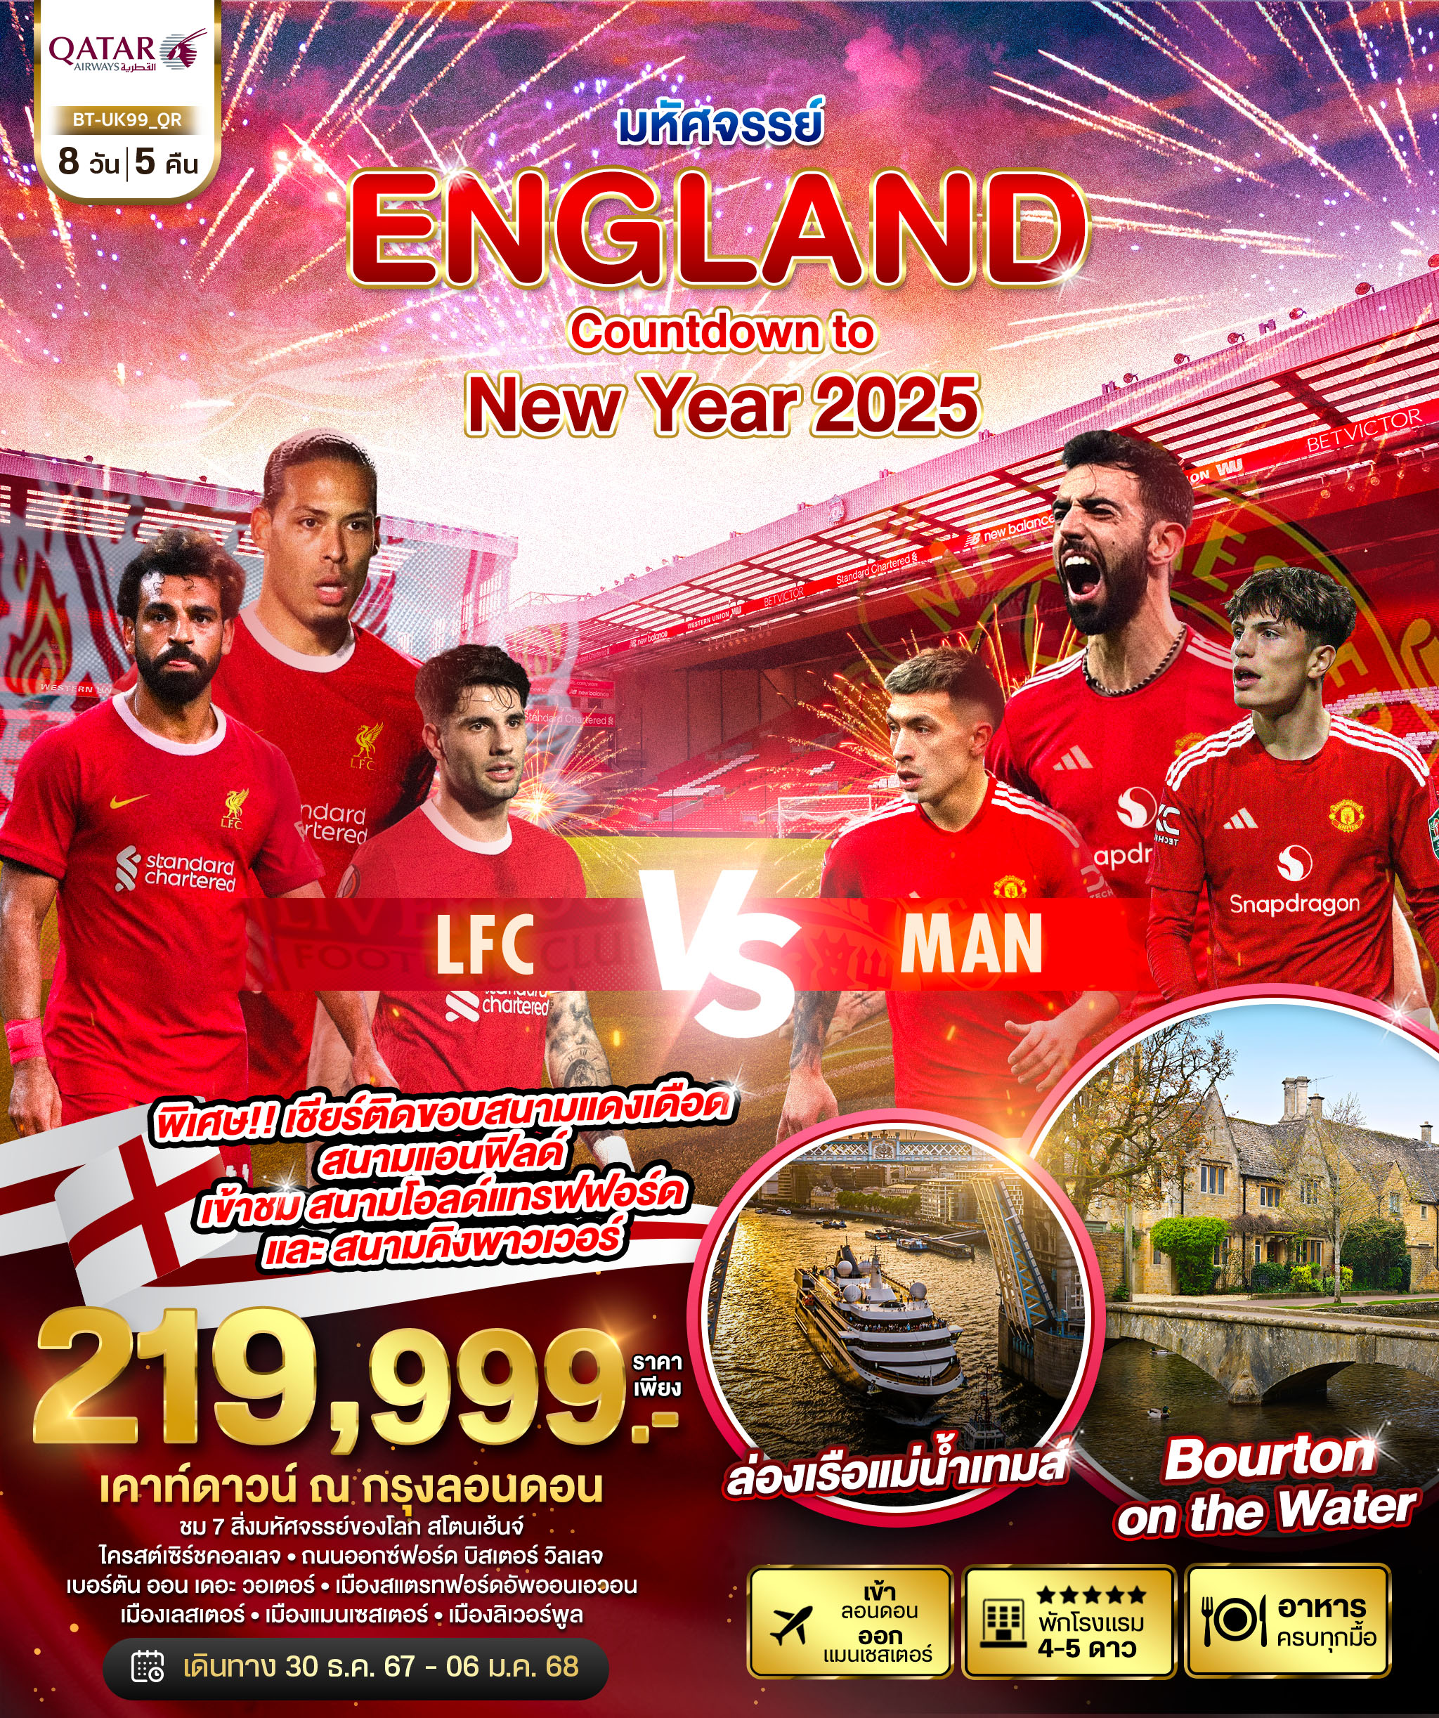
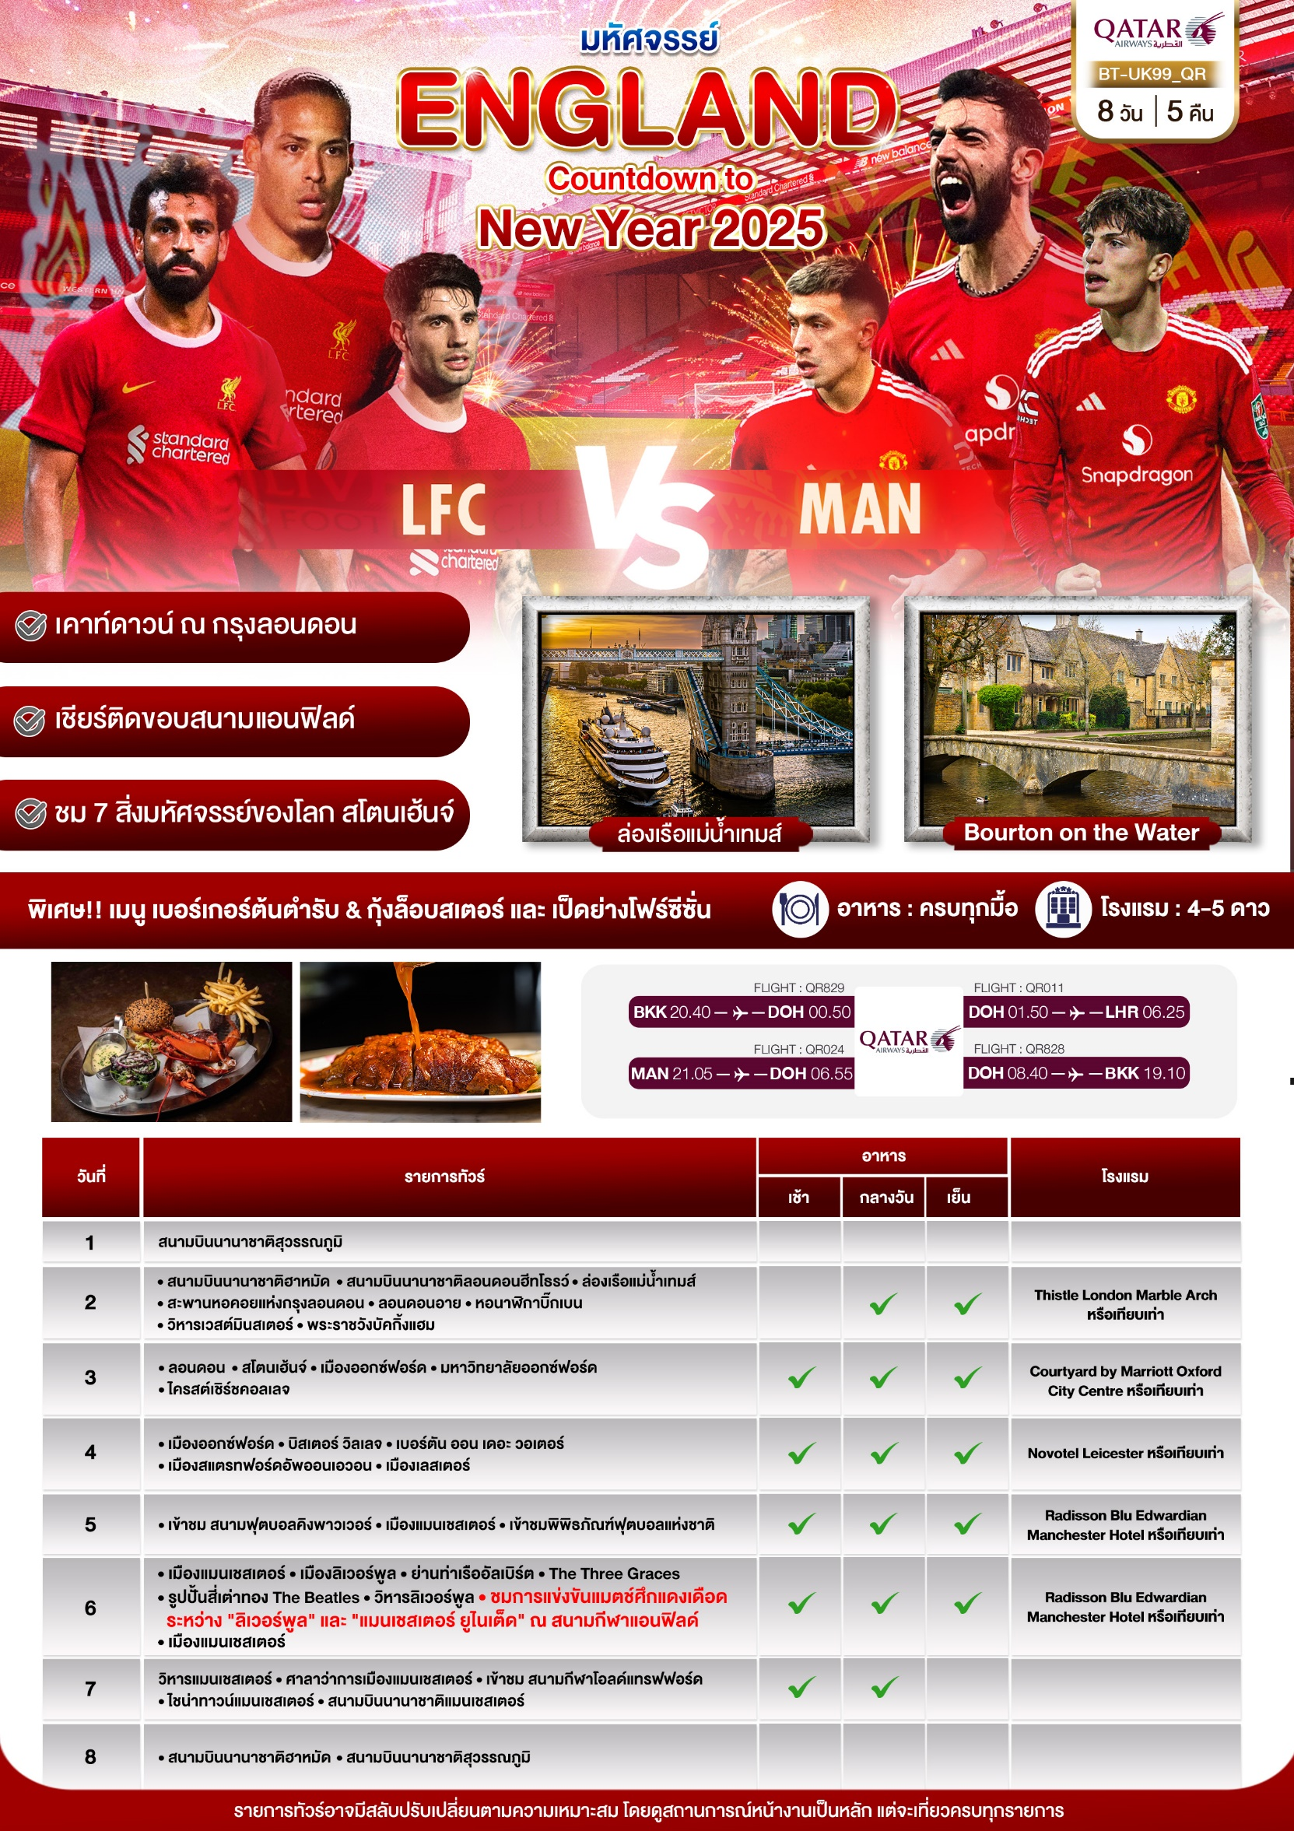

อัตราค่าบริการและเงื่อนไขรายการท่องเที่ยว
วันเดินทาง | ไฟล์ทบิน | ผู้ใหญ่ หรือ เด็กอายุต่ำกว่า 12 ปีพักกับผู้ใหญ่  1 ท่าน | เด็กอายุต่ำกว่า 12 ปี พักกับผู้ใหญ่ 2 ท่าน  (ไม่มีเตียง) | พักเดี่ยวเพิ่ม
30 ธ.ค. 67 – 06 ม.ค. 68 | QR829 BKK-DOH 20.40-00.50 QR011 DOH-LHR 01.50-06.25  -  QR024 MAN-DOH 21.05-06.55 QR828 DOH-BKK 08.40-19.10 | 219,999 | 218,999 | +30,000

ราคารวมค่าวีซ่า ทิปไกด์ท้องถิ่น ค่าเข้าแต่ละสถานที่ตามโปรแกรมเรียบร้อยแล้ว
**ทิปหัวหน้าทัวร์ ไม่บังคับ ขึ้นอยู่กับความพึงพอใจของท่าน**
รายละเอียดเพิ่มเติม | ราคา
กรณีที่มีตั๋วเครื่องบินแล้วหักออกจากค่าทัวร์ | 20,000 บาท
ชั้นธุรกิจ Business Class เพิ่มเงินจากราคาเดิม  ***กรุณาเช็คกับทางเจ้าหน้าที่ก่อนทำการจองค่ะ*** | 120,000-150,000 บาท
*** การันตี 15 ท่านออกเดินทางพร้อมหัวหน้าทัวร์คนไทย ***
วันแรก สนามบินสุวรรณภูมิ (-/-/-)

17.30 น. พร้อมกันที่ ท่าอากาศยานสุวรรณภูมิ อาคารผู้โดยสารขาออกระหว่างประเทศ ประตู 10 โดยมีเจ้าหน้าที่อำนวยความสะดวกด้านการเช็คอินให้แก่ทุกท่านที่ เคาน์เตอร์ สายการบินกาตาร์ แอร์เวย์ (Qatar Airways)
20.40 น. ออกเดินทางสู่ ประเทศกาตาร์ โดยเที่ยวบินที่ QR829 (บริการอาหารและเครื่องดื่มบนเครื่อง)
00.50 น. เดินทางถึง สนามบินนานาชาติฮาหมัด (เพื่อทำการเปลี่ยนเครื่อง)

วันที่สอง สนามบินนานาชาติฮาหมัด • สนามบินนานาชาติลอนดอนฮีทโธรว์ • ล่องเรือแม่น้ำเทมส์ • สะพานหอคอยแห่งกรุงลอนดอน • ลอนดอนอาย • หอนาฬิกาบิ๊กเบน • วิหารเวสต์มินสเตอร์ • พระราชวังบัคกิ้งแฮม (-/กลางวัน/เย็น)

01.50 น. ออกเดินทางสู่ กรุงลอนดอน โดยสายการบินกาตาร์ แอร์เวย์ เที่ยวบินที่ QR011
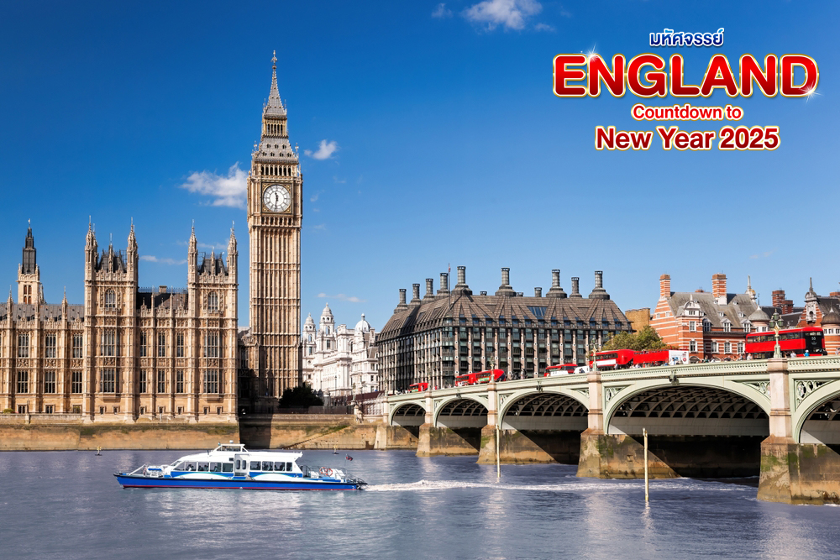
06.25 น. เดินทางถึง สนามบินนานาชาติลอนดอนฮีทโธรว์ กรุงลอนดอน (เวลาท้องถิ่นช้ากว่าประเทศไทย 6 ชั่วโมง) นำท่านผ่านพิธีการตรวจคนเข้าเมืองและศุลกากร พร้อมรับกระเป๋าสัมภาระเรียบร้อยแล้วนำท่านเดินทางเข้าสู่ จากนั้นนำท่านเดินทางสู่ กรุงลอนดอน (London) มหานครอันยิ่งใหญ่ที่เต็มไปด้วยประวัติศาสตร์อันยาวนาน เป็นเมืองหลวงแห่งเครือจักรภพ และศูนย์รวมอำนาจการปกครองของสหราชอาณาจักรในปัจจุบัน และเป็นศูนย์รวม สถาปัตยกรรมที่สวยงามแห่งหนึ่งของโลก นำทุกท่าน ล่องเรือแม่น้ำเทมส์ (Thame River Cruise) แม่น้ำสายใหญ่ที่ไหลในอังกฤษตอนใต้ เป็นที่รู้จักกันมากที่สุด เนื่องจากไหลผ่านใจกลางกรุงลอนดอน ให้ทุกท่านได้สัมผัสบรรยากาศและทิวทัศน์อันโรแมนติก ชมสถานที่สำคัญอันเป็นสัญลักษณ์ของลอนดอนที่ทอดยาวไปตามริมฝั่งแม่น้ำอันงดงาม ตื่นตาตื่นใจกับสถานที่ท่องเที่ยวที่มีชื่อเสียงของลอนดอน เช่น ลอนดอนอาย, หอคอยแห่งลอนดอน, Shakespeare's Globe, ท่าเรือกรีนิช และอีกมากมาย

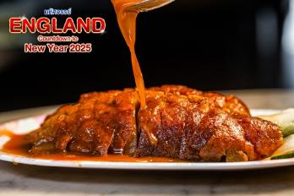
เที่ยง บริการอาหารกลางวัน ณ ภัตตาคารอาหารจีน (มื้อที่ 1) พิเศษ!! เมนูเป็ดย่างโฟรซีซั่น
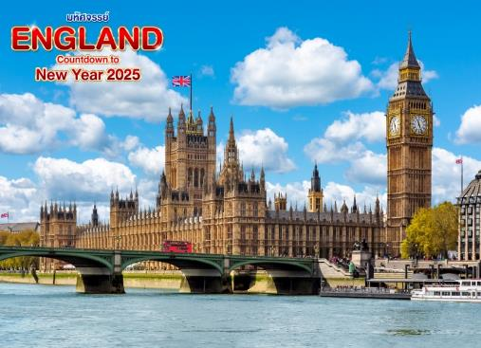
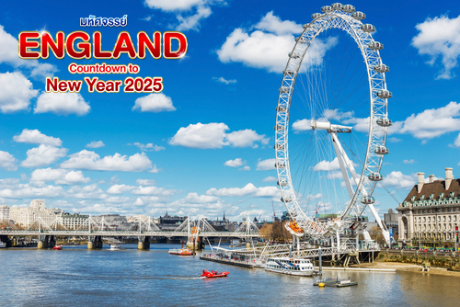
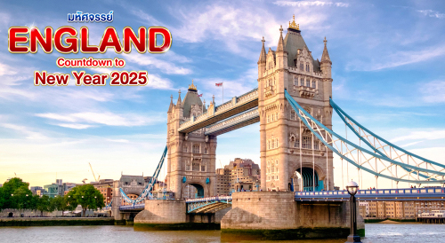
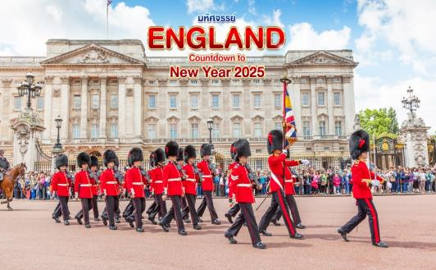
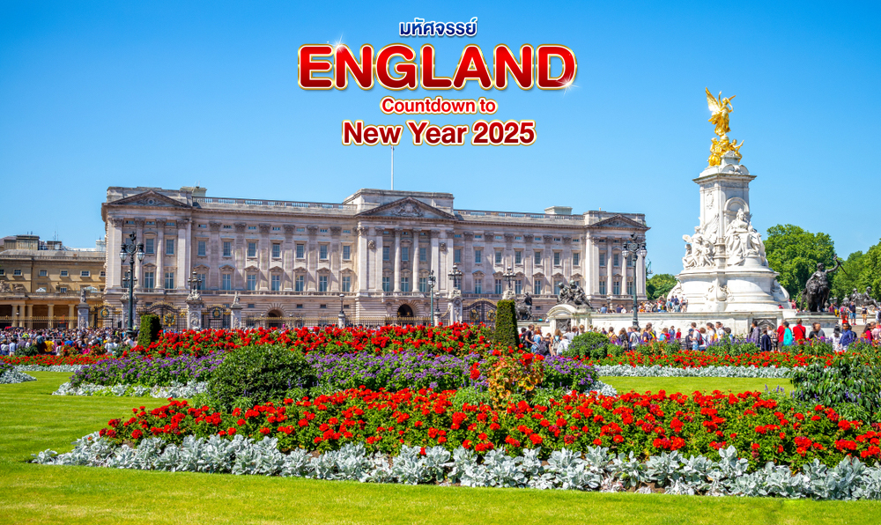
นำท่านชมสถานที่ซึ่งเป็นสัญลักษณ์ของกรุงลอนดอน สะพานหอคอยแห่งกรุงลอนดอน (London Tower Bridge) เป็นสะพานที่ขึ้นชื่อว่าเป็นสัญลักษณ์ของกรุงลอนดอน โดยมีลักษณะเป็นสะพานยกและสะพานแขวนอยู่รวมกัน ใกล้ๆกันเป็นที่ตั้งของ Tower of London อีกสัญลักษณ์หนึ่งของลอนดอน ปัจจุบันเป็นพิพิธภัณฑ์ ซึ่งเป็นกลุ่มอาคารและหอคอยหลัง นำท่านชม ลอนดอนอาย (London Eye) ซึ่งเป็นชิงช้าสวรรค์ที่สูงที่สุดในทวีปยุโรป มีความสูง 135 เมตร (443 ฟุต) และกลายมาเป็นสถานที่ท่องเที่ยวที่ได้รับความนิยมและเป็นจุดดึงดูดนัก ท่องเที่ยวได้อย่างมาก มีผู้มาเยือนมากกว่า 3 ล้านคนต่อปี จากนั้นให้ท่านได้ถ่ายรูปคู่กับแลนด์มาร์คที่สำคัญอีกแห่ง หอนาฬิกาบิ๊กเบน (Big ben clock tower) ที่เป็นหนึ่งในนาฬิกาที่มีชื่อเสียงที่สุดในโลก สัญลักษณ์สำคัญของทั้งกรุงลอนดอนและสหราชอาณาจักร รวมถึงปรากฎอยู่ในงานศิลปะ หนังสือ ภาพยนตร์ และโทรทัศน์มากมาย ซึ่งในปัจจุบันใช้เป็นรัฐสภาอังกฤษ ตั้งอยู่ทิศตะวันออกเฉียงเหนือของพระราชวัง หอนาฬิกาบิ๊กเบนเป็นส่วนหนึ่งของ พระราชวังเวสต์มินสเตอร์ ซึ่งได้รับการขึ้นทะเบียนเป็นมรดกโลกขององค์การยูเนสโก จากนั้นแวะถ่ายรูปหน้า วิหารเวสต์มินสเตอร์ (Westminster Abbey) เป็นมหาวิหารที่สำคัญที่สุดแห่งหนึ่งในประเทศอังกฤษ เป็นสถานที่ที่ใช้ในการทำพระราชพิธีบรมราชาภิเษกและที่ฝัง พระบรมศพของพระมหากษัตริย์อังกฤษและพระบรมวงศานุวงศ์ ถ่ายภาพด้านนอกกับ มหาวิหารเซนต์ปอล St. Paul’s Cathedral เป็นโบสถ์สำคัญทางศาสนาของสหราชอาณาจักร โดยใช้เป็นสถานที่จัดพิธีแต่งงานหรือพระราชพิธีใหญ่ๆ รวมถึงเป็นสถานที่ฝังร่างของบุคคลสำคัญที่มีชื่อเสียงในประวัติศาสตร์อังกฤษ ทำให้เป็นหนึ่งในโบสถ์ที่มีชื่อเสียงและมีนักท่องเที่ยวเดินทางมาเที่ยวมากที่สุดในสหราชอาณาจักร จากนั้นนำท่านชมและถ่ายรูปด้านหน้า พระราชวังบัคกิ้งแฮม (Buckingham Palace) ซึ่งเดิมเป็น “คฤหาสน์” ก่อนจะได้รับการสถาปนาเป็นพระราชวัง ประจำราชวงศ์อังกฤษ ที่มีความเก่าแก่มากกว่า 300 ปี อีกไฮไลท์หนึ่งที่ห้ามพลาดคือ Changing the guard หรือพิธีผลัดเวรยามของทหารรักษาพระองค์ พิธีนี้จะเริ่มประมาณช่วง 11.00 น. ใช้เวลาประมาณ 30 นาที ส่วนวันอาทิตย์จะเริ่มประมาณ 10.30 น.
ค่ำ บริการอาหารเย็น ณ ภัตตาคารอาหารท้องถิ่น (มื้อที่ 2)
พิเศษ!! Burger and Lobster ชุดคอมโบเมนูเบอร์เกอร์ล็อบสเตอร์ครึ่งตัว
ที่พัก Thistle London Marble Arch หรือเทียบเท่า
(โรงแรมที่นำเสนอเป็นโรงแรมเสนอเบื้องต้นเท่านั้น ชื่อโรงแรมที่ท่านพักทางบริษัทจะทำการแจ้งพร้อมใบนัดหมาย 5-7 วันก่อนเดินทาง ขอสงวนสิทธิ์ในการปรับเปลี่ยนที่พัก ไปพักเมืองใกล้เคียงกรณีติดงานแฟร์หรือมีเทศกาล)
วันที่สาม ลอนดอน • สโตนเฮ้นจ์ • เมืองออกซ์ฟอร์ด • มหาวิทยาลัยออกซ์ฟอร์ด • ไครสต์เชิร์ชคอลเลจ (เช้า/กลางวัน/เย็น)

เช้า บริการอาหารเช้า ณ ห้องอาหารของโรงแรม (มื้อที่ 3)
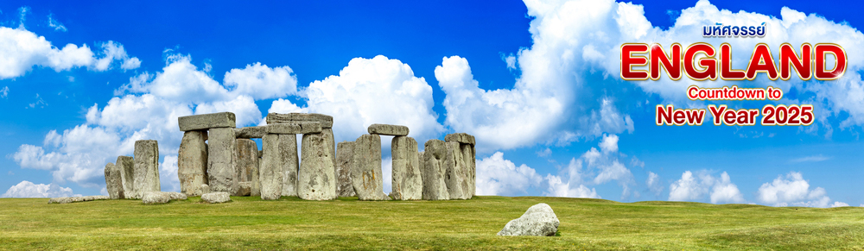
นำท่านเดินทางมุ่งหน้าสู่ เขตทุ่งหญ้า ซอลส์เบอรี่ (ใช้เวลาในการเดินทางประมาณ 2 ช.ม.) นำท่านเข้าชม สโตนเฮ้นจ์ (STONE HENGE) 1 ใน 7 สิ่งมหัศจรรย์ของโลก Seven Wonders of The World เสาหินโบราณสมัยก่อนประวัติศาสตร์ลือกันว่ามนุษย์ต่างดาวเป็นผู้สร้างขึ้น นับเป็นสิ่งอัศจรรย์เหลือเชื่อว่าหินก้อนมหึมาเหล่านั้นถูกนำมาเรียงกันได้อย่างไรโดยสมัยก่อนไม่มีเครื่องทุ่นแรง มีจำนวนแท่งหินทั้งหมด 112 ก้อน ตั้งเรียงเป็นวงกลมซ้อนกัน 3 วง และวางเรียงในลักษณะที่ต่างกัน ทั้งวางนอน วางพาดกัน และวางตั้งขึ้น นักวิทยาศาสตร์ได้คำนวณอายุของหินกลุ่มนี้พบว่าน่าจะถูกสร้างขึ้นมาเมื่อประมาณ 3,000–2,000 ปีก่อนคริสตกาลอายุกว่า 5,000 ปี
เที่ยง บริการอาหารกลางวัน ณ ภัตตาคารอาหารท้องถิ่น (มื้อที่ 4)
นําท่านเดินทางสู่ เมืองออกซ์ฟอร์ด (Oxford) เพื่อชม มหาวิทยาลัยออกซ์ฟอร์ด (Oxford University) (ใช้เวลาในการเดินทางประมาณ 1 ช.ม. 30 นาที) เป็นมหาวิทยาลัยเก่าแก่ที่ใช้ภาษาอังกฤษเป็นภาษาแม่ในการเรียนการสอน โดยเปิดสอนมานานนับ 900 ปี โดยไม่มีหลักฐานประวัติการก่อตั้งมหาวิทยาลัยที่แน่นอน
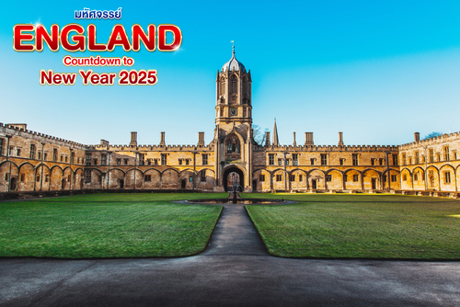
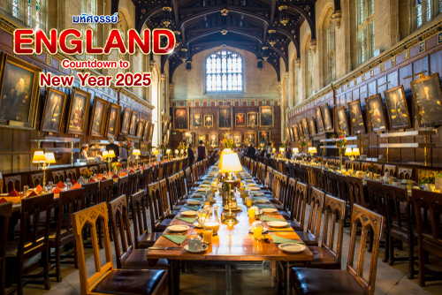
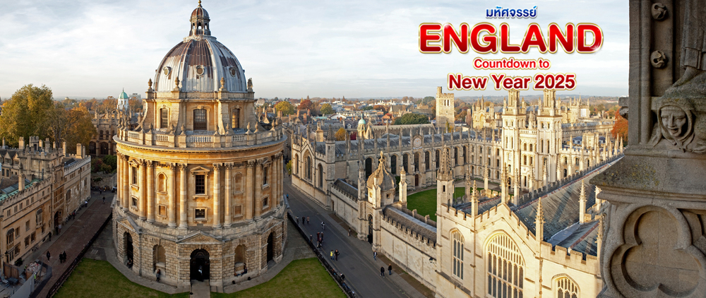
ชม ไครสต์เชิร์ชคอลเลจ (Christ Church College) ซึ่งเป็นส่วนหนึ่งของมหาวิทยาลัยออกซ์ฟอร์ดเป็นอาคารที่สร้างด้วยหินสีทองและเป็นสถาปัตยกรรมที่สวยงามน่าประทับใจที่สุดของประเทศอังกฤษ สร้างขึ้นในสมัยพระเจ้าเฮนรี่ที่ 8 เป็นมหาวิหารที่มียอดแหลมสูง 43 เมตร พร้อมตามรอย! Harry Potter เข้าชมห้อง The Great Tudor Dining Hall ฉากห้องโถงใหญ่ในปราสาทฮอกวอตส์ ที่นักเรียนและครูใช้รับประทานอาหารและรวมตัวกัน ในภาพยนตร์เรื่อง
ค่ำ บริการอาหารเย็น ณ ภัตตาคารอาหารจีน (มื้อที่ 5)
ที่พัก Courtyard by Marriott Oxford City Centre หรือเทียบเท่า
(โรงแรมที่นำเสนอเป็นโรงแรมเสนอเบื้องต้นเท่านั้น ชื่อโรงแรมที่ท่านพักทางบริษัทจะทำการแจ้งพร้อมใบนัดหมาย 5-7 วันก่อนเดินทาง ขอสงวนสิทธิ์ในการปรับเปลี่ยนที่พัก ไปพักเมืองใกล้เคียงกรณีติดงานแฟร์หรือมีเทศกาล)
วันที่สี่ เมืองออกซ์ฟอร์ด • บิสเตอร์ วิลเลจ • เบอร์ตัน ออน เดอะ วอเตอร์ • เมืองสแตรทฟอร์ดอัพออนเอวอน • เมืองเลสเตอร์ (เช้า/กลางวัน/เย็น)

เช้า บริการอาหารเช้า ณ ห้องอาหารของโรงแรม (มื้อที่ 6)
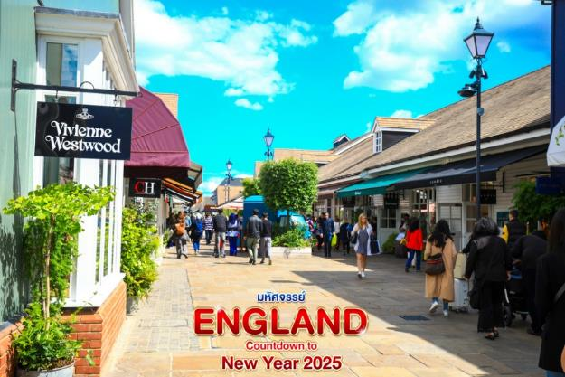
จากนั้นนำท่านอิสระชอปปิ้งที่ บิสเตอร์ วิลเลจ (Bicester outlet) (ใช้เวลาในการเดินทางประมาณ 45 นาที) สวรรค์ของนักช้อปปิ้ง เป็นเอ้าท์เลทที่รวมสินค้าแบรนด์เนม ราคาถูกมากกว่าร้อยแบรนด์ เป็นเอาท์เล็ทขนาดใหญ่ยอดนิยมของบรรดานักท่องเที่ยวจากทั่วโลกเพื่อตะลุยชอปปิ้ง มีสินค้าแฟชั่นมากมายให้เลือก ซึ่งเต็มไปด้วยร้านค้าแบรนด์ดังระดับโลก ไม่ว่าจะเป็นเสื้อผ้า กระเป๋า รองเท้าตามแฟชั่น เช่น Gucci, Burberry, Prada, Longchamp, Mulberry, Stella McCartney, DVF, Coach, Saint Laurent, Dior ฯลฯ อีกทั้งยังมีร้านอาหารและเครื่องดื่ม คาเฟ่ มากมายให้ลองเลือกชิมอีกด้วย
เที่ยง บริการอาหารกลางวัน ณ ภัตตาคารอาหารท้องถิ่น (มื้อที่ 7)
นำท่านเดินทางต่อไปที่ เบอร์ตัน ออน เดอะ วอเตอร์ (Bourton on the Water) (ใช้เวลาในการเดินทางประมาณ 1 ช.ม.) แหล่งท่องเที่ยวที่มีชื่อเสียงมากที่สุดแห่งหนึ่งในกลอสเตอร์เชอร์ (Gloucestershire) ซึ่งเป็นอีกหมู่บ้านที่มีความสวยงามมากที่สุดในอังกฤษ ด้วยลักษณะของตัวอาคารที่มีความโดดเด่นเฉพาะ ตัวอาคารปลูกสร้างด้วยหินคอตส์โวลด์ หินสีน้ำผึ้งเป็นเอกลักษณ์ในภูมิภาคนี้ ภายในหมูบ้านจะมีแม่น้ำวินรัชไหลผ่านกลางเมือง และยังมีเจ้าเป็ดน้อยหัวเขียวเวียนว่ายอยู่เต็มแม่น้ำ บรรยากาศสุดแสนโรแมนติก
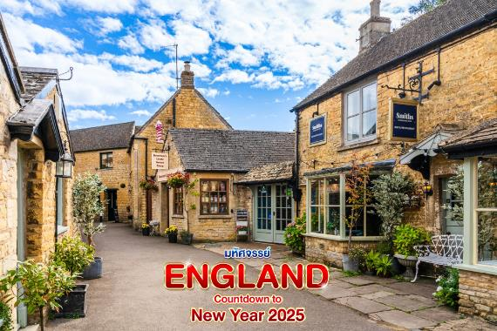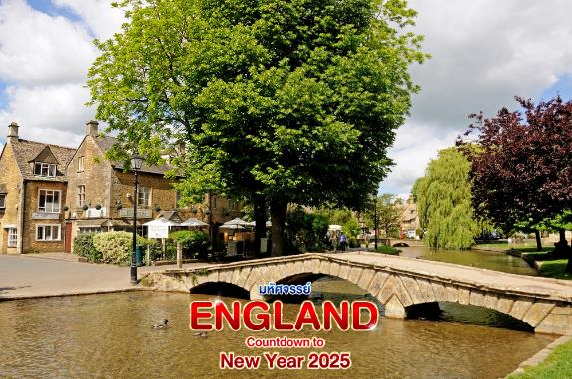
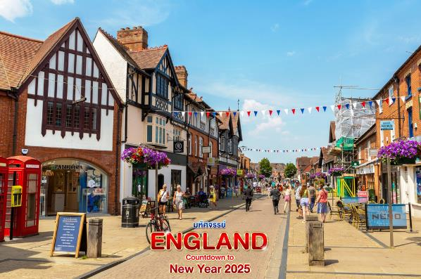
จากนั้นนำท่านเดินทางสู่ เมืองสแตรทฟอร์ดอัพออนเอวอน (Stratford upon Avon) (ใช้เวลาในการเดินทางประมาณ 1 ช.ม.) เมืองนี้เป็นอีกหนึ่งเมืองยอดนิยมในการมาเยือนของนักท่องเที่ยว เพราะว่าเป็น บ้านเกิดของกวีเอกของโลก วิลเลี่ยม เชกสเปียร์ (William Shakespeare) ผู้ซึ่งประพันธ์นิยายหลายเรื่อง หนึ่งในนั้นที่คนไทยเรารู้จักดีคือ "โรมีโอและจูเลียต" ประมาณการว่ามีนักท่องเที่ยวมาเยือนปีละกว่า 5 ล้านคนเลยทีเดียว พาท่านเดินชม บ้านเกิดของ วิลเลี่ยม เชกสเปียร์ชมบ้านเรือนสไตล์ TIMBER FRAME HOUSES บนถนนคนเดินของเมือง (HENLEY STREET)
จากนั้นนำทุกท่านเดินทางสู่ เมืองเลสเตอร์ (Leicester) (ใช้เวลาในการเดินทางประมาณ 1 ช.ม.) เลสเตอร์เป็นเมืองที่มีชีวิตชีวา เต็มไปด้วยสีสันของเทศกาลต่างๆ สถานที่ท่องเที่ยวยุคกลาง พิพิธภัณฑ์สมัยใหม่ และหอศิลป์ เลสเตอร์คือเมืองที่เก่าแก่ที่สุดแห่งหนึ่งในประเทศอังกฤษ
ค่ำ บริการอาหารเย็น ณ ห้องอาหารโรงแรม (มื้อที่ 8)
ที่พัก Novotel Leicester หรือเทียบเท่า
(โรงแรมที่นำเสนอเป็นโรงแรมเสนอเบื้องต้นเท่านั้น ชื่อโรงแรมที่ท่านพักทางบริษัทจะทำการแจ้งพร้อมใบนัดหมาย 5-7 วันก่อนเดินทาง ขอสงวนสิทธิ์ในการปรับเปลี่ยนที่พัก ไปพักเมืองใกล้เคียงกรณีติดงานแฟร์หรือมีเทศกาล)
วันที่ห้า คิง เพาเวอร์ สเตเดี้ยม • เมืองแมนเชสเตอร์ • พิพิธภัณฑ์ฟุตบอลแห่งชาติ
(เช้า/กลางวัน/เย็น)

เช้า บริการอาหารเช้า ณ ห้องอาหารของโรงแรม (มื้อที่ 9)
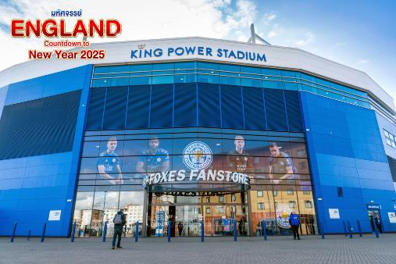
พาทุกท่าน เข้าชมความอลังการของ คิง เพาเวอร์ สเตเดี้ยม (King Power Stadium) หรือ เลสเตอร์ ซิตี้ สเตเดี้ยม (Leicester City Stadium) เป็นสนามเหย้าของทีม “จิ้งจอกสยาม” สตั้งชื่อตามกลุ่มบริษัท คิง เพาเวอร์ (King Power) ซึ่งเป็นเจ้าของทีมในปัจจุบัน “คิง เพาเวอร์ สเตเดี้ยม” เดิมมีความจุ 32,500 ที่นั่ง ปัจจุบันเพื่อระบบรักษาความปลอดภัยจึงมีการปรับลดที่นั่งลงเหลือ 32,237 ที่นั่ง นับเป็นสนามฝึกซ้อมระดับเวิลด์คลาส และทันสมัยที่สุดแห่งหนึ่งของโลก จากนั้น นำท่านเดินทางเข้าสู่ เมืองแมนเชสเตอร์ (Manchester) (ใช้เวลาในการเดินทางประมาณ 2 ช.ม. 30 นาที) เมืองนี้ขยายตัวและเจริญรุ่งเรืองจากการผลิตสิ่งทอในช่วงการปฏิวัติอุตสาหกรรม ส่งผลให้กลายเป็นเมืองอุตสาหกรรมแห่งแรกของโลก
เที่ยง บริการอาหารกลางวัน ณ ภัตตาคารอาหารท้องถิ่น (มื้อที่ 10)
นำท่านเข้าชมพิพิธภัณฑ์ฟุตบอลแห่งชาติ (National Football Museum) เป็นพิพิธภัณฑ์ฟุตบอลแห่งชาติของอังกฤษ ตั้งอยู่ในอาคาร Urbis ในใจกลางเมืองแมนเชสเตอร์ และอนุรักษ์ อนุรักษ์ และจัดแสดงคอลเล็กชั่นของที่ระลึกฟุตบอลที่สำคัญ พิพิธภัณฑ์นี้เดิมตั้งอยู่ในเมืองดีพเดล เพรสตัน แลงคาเชียร์ แต่ย้ายไปแมนเชสเตอร์ในปี 2555 เป็นสถานที่เก็บรวบรวมเรื่องราว ความเป็นมาของฟุตบอลในประเทศอังกฤษ มี 4 ชั้น
Ground floorPitch Gallery ถ่ายรูปกับคอลเลกชันถ้วยรางวัลที่ยิ่งใหญ่ที่สุด เช่น เอฟเอ คัพ และ พรีเมียร์ลีก ไปจนถึงถ้วยรางวัลเล็กๆ และเหรียญรางวัลอีกมากมาย ชุดนักเตะคนสำคัญ ยังสามารถเลือกซื้อของที่ระลึกธีมฟุตบอล หรือ ซื้อเครื่องดื่มและของว่างจากคาเฟ่
Level 1 Match Gallery เป็นพื้นที่จัดแสดงที่ใหญ่ที่สุดภายในพิพิธภัณฑ์และเป็นที่จัดแสดงสิ่งของที่สำคัญและหายากที่สุด บอกเล่าเรื่องราวตั้งแต่การก่อตั้งสมาคมฟุตบอลแห่งแรกของโลกและการก่อตั้ง FA Cup ไปจนถึงการแสดงของทีมชาติในเวทีโลก
Level 2 Play Gallery ชั้นนี้มุ่งเน้นไปที่องค์ประกอบต่างๆ ในการเล่นเกมส์ รวมถึงวิดีโอเกมและเกมกระดานเช่น Subbuteo หนึ่งในเกมฟุตบอลบนโต๊ะที่ดีที่สุดในโลก
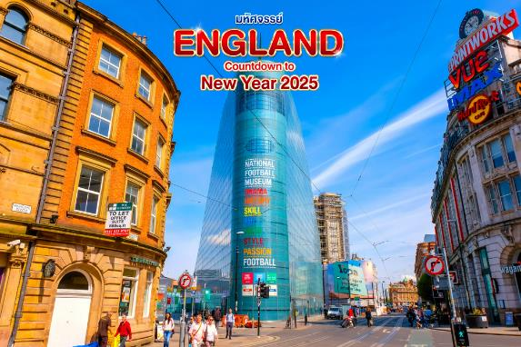
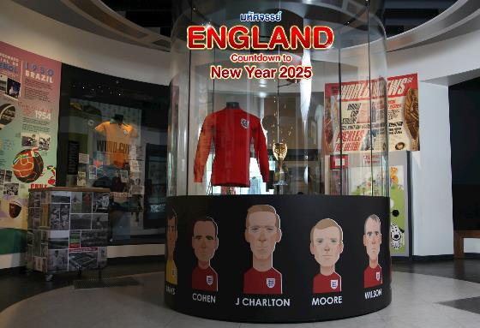
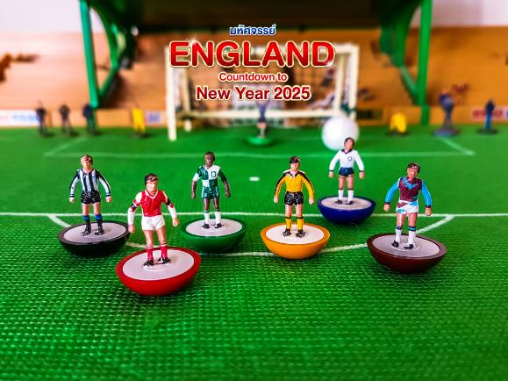
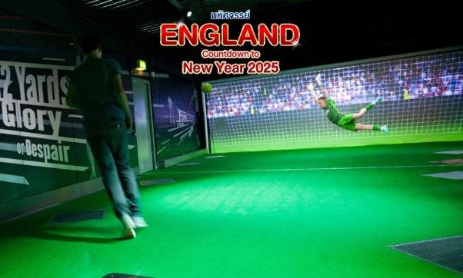
Level 3 Score Gallery มีไว้สำหรับโปรแกรมนิทรรศการพิเศษของพิพิธภัณฑ์โดยเฉพาะ

ค่ำ บริการอาหารเย็น ณ ภัตตาคารอาหารจีน (มื้อที่ 11)
ที่พัก Radisson Blu Edwardian Manchester Hotel หรือเทียบเท่า
(โรงแรมที่นำเสนอเป็นโรงแรมเสนอเบื้องต้นเท่านั้น ชื่อโรงแรมที่ท่านพักทางบริษัทจะทำการแจ้งพร้อมใบนัดหมาย 5-7 วันก่อนเดินทาง ขอสงวนสิทธิ์ในการปรับเปลี่ยนที่พัก ไปพักเมืองใกล้เคียงกรณีติดงานแฟร์หรือมีเทศกาล)
วันที่หก เมืองแมนเชสเตอร์ • เมืองลิเวอร์พูล • ย่านท่าเรืออัลเบิร์ต • The Three Graces • รูปปั้นสี่เต่าทอง The Beatles • วิหารลิเวอร์พูล • ชมการแข่งขันแมตช์ศึกแดงเดือดระหว่าง "ลิเวอร์พูล" และ "แมนเชสเตอร์ ยูไนเต็ด" ณ สนามกีฬาแอนฟิลด์ • เมืองแมนเชสเตอร์ (เช้า/กลางวัน/เย็น)

เช้า บริการอาหารเช้า ณ ห้องอาหารของโรงแรม (มื้อที่ 12)
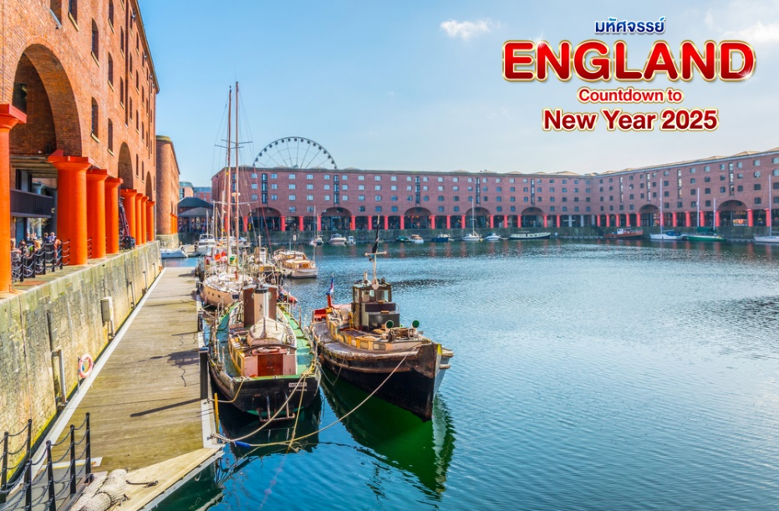
นำท่านเดินทางเข้าสู่ เมืองลิเวอร์พูล (Liverpool) (ใช้เวลาในการเดินทางประมาณ 2 ชม.) ในอดีตเป็นเมืองท่าสำคัญทางตะวันตกเฉียงเหนือของประเทศอังกฤษ มีอาณาเขตติดต่อกับทะเลไอริชและเป็นประตูสำคัญของประเทศสู่ทวีปอเมริกาและแอฟริกา เมืองที่รุ่งเรืองที่สุดในอดีตของประเทศอังกฤษ ถิ่นกำเนิดวงดนตรี 4 เต่าทอง THE BEATLES อาคารสถาปัตยกรรมที่สวยงามตระการตา และเป็นถิ่นกำเนิดของสโมสรฟุตบอลชั้นนำของโลกอย่างทีมลิเวอร์พูล จากนั้นนำท่านชมความสวยงามของเมืองลิเวอร์พูล
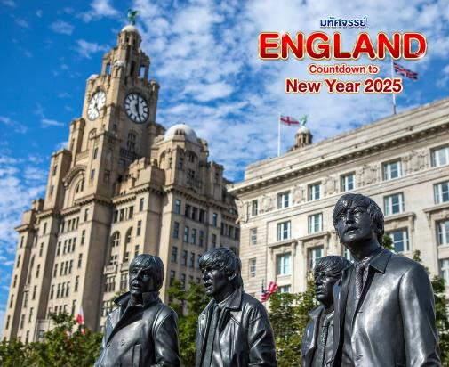
เริ่มจาก ย่านท่าเรืออัลเบิร์ต (ALBERT DOCK) ที่เป็นเขตมรดกโลก ถ่ายรูปกับ The Three Graces หรือตึกอลังการสามหลัง ที่ประกอบไปด้วยตึก บริษัทเดินเรือ CUNARD ตึกการท่าแห่งลิเวอร์พูล PORT OF LIVERPOOL และตึก ROYAL LIVER ที่เป็นสัญลักษณ์แห่งเมือง จากนั้น ถ่ายรูปคู่กับ THE BEATLES รูปประติมากรรมสำริดนี้มีน้ำหนัก 1.2 ตัน สร้างโดยศิลปินชื่อ Andy Edwards โดยสมาชิกสี่เต่าทอง หรือวงร็อกแอนด์โรลชื่อดังแห่งเมืองลิเวอร์พูลและระดับโลก วงเดอะบีเทิลส์ (The Beatles) ที่อยู่ในอิริยาบทสบายๆ และแสดงท่าทางกำลังเดินเล่นไปตามถนนที่ Pier Head ในลิเวอร์พูล

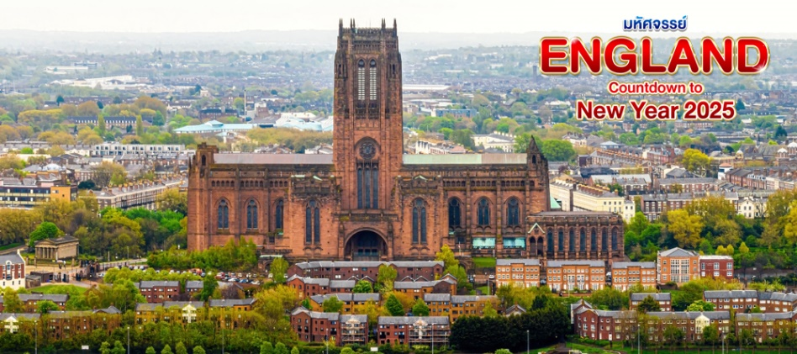
แวะชม วิหารลิเวอร์พูล (Liverpool Cathedral) เป็นโบสถ์ที่ใหญ่ที่สุดในลิเวอร์พูล ใหญ่ที่สุดในอังกฤษ และใหญ่เป็นอันดับ 5 ของโลก สร้างเสร็จตั้งแต่ 1978 โดยใช้เวลาสร้างทั้งหมด 74 ปี สร้างขึ้นบนภูเขาเซนต์เจมส์ในลิเวอร์พูล และเป็นที่ประทับของบิชอปแห่งลิเวอร์พูล อาจเรียกได้ว่าเป็นโบสถ์ Cathedral of Christ ในลิเวอร์พูล ที่อุทิศให้กับพระคริสต์เพื่อรำลึกถึงการฟื้นคืนชีพอันรุ่งโรจน์ที่สุดของพระองค์

เที่ยง บริการอาหารกลางวัน ณ ภัตตาคารอาหารไทย (มื้อที่ 13)
จากนั้นนำท่านเดินทางสู่ สนามกีฬาแอนฟิลด์ (ANFIELD STADIUM) ของสโมสรดังลิเวอร์พูล เจ้าของคำขวัญ “YOU WILL NEVER WALK ALONE” เป็นสนามของสโมสรฟุตบอลลิเวอร์พูล ประเทศอังกฤษ และยังเป็นหนึ่งในสนามที่เก่าแก่ที่สุดของวงการลูกหนังโลกด้วย ทั้งยังมีเวลาให้ซื้อของจากร้านของทางสโมสรนี้อีกด้วย
ชมการแข่งขันแมตช์ศึกแดงเดือดระหว่าง "ลิเวอร์พูล" และ "แมนเชสเตอร์ ยูไนเต็ด"
* ที่นั่งในสนามฟุตบอล Longside การันตี 2 ที่นั่งติดกัน *
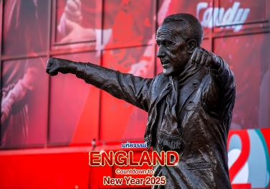
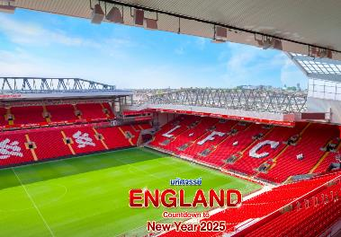
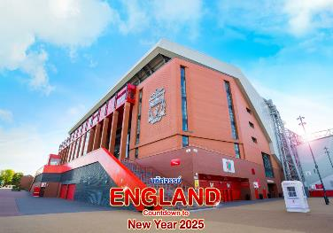


จากนั้นนำท่านเดินทางกลับสู่ เมืองแมนเชสเตอร์ (ใช้เวลาในการเดินทางประมาณ 2 ช.ม.)
ค่ำ บริการอาหารเย็น ณ ห้องอาหารโรงแรม (มื้อที่ 14)
ที่พัก Radisson Blu Edwardian Manchester Hotel หรือเทียบเท่า
(โรงแรมที่นำเสนอเป็นโรงแรมเสนอเบื้องต้นเท่านั้น ชื่อโรงแรมที่ท่านพักทางบริษัทจะทำการแจ้งพร้อมใบนัดหมาย 5-7 วันก่อนเดินทาง ขอสงวนสิทธิ์ในการปรับเปลี่ยนที่พัก ไปพักเมืองใกล้เคียงกรณีติดงานแฟร์หรือมีเทศกาล)
วันที่เจ็ด มหาวิหารแมนเชสเตอร์ • ศาลาว่าการเมืองแมนเชสเตอร์ • สนามกีฬาโอลด์แทรฟฟอร์ด • ไชน่าทาวน์ในแมนเชสเตอร์ • สนามบินนานาชาติแมนเชสเตอร์ (เช้า/กลางวัน/-)

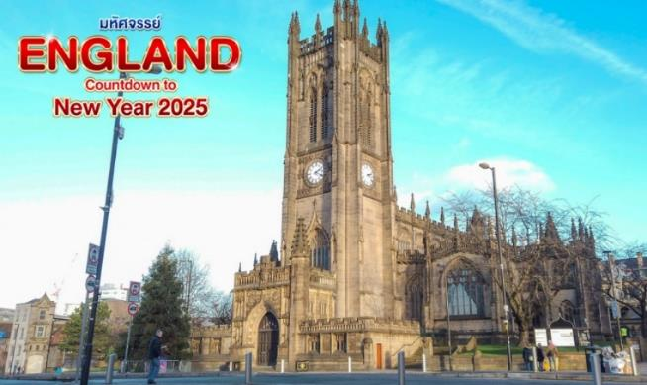
เช้า บริการอาหารเช้า ณ ห้องอาหารของโรงแรม (มื้อที่ 15)
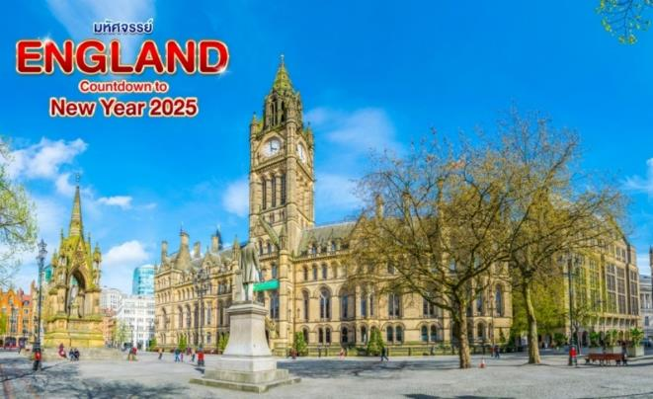
จากนั้นนำท่านถ่ายรูปกับ มหาวิหารแมนเชสเตอร์ (Manchester Cathedral) ตั้งอยู่ใจกลางเมืองเเมนเชสเตอร์ สร้างขึ้นมาตั้งเเต่ปี ค.ศ.1215 โดยบารอนโรเบิร์ต เกรสเล็ต ใช้เป็นโบสถ์ประจำเขตศาสนาของแมนเชสเตอร์ มีการตกเเต่งด้วยงานไม้เเกะสลักเเบบเมืองเหนือของอังกฤษ ปัจจุบันมีการตกเเต่งด้วยไม้ที่เป็นการสร้างเลียนเเบบขึ้นมาของเดิม เนื่องจากได้รับความเสียหายอย่างหนักจะระเบิดในสงครามโลกครั้งที่สอง และปี ค.ศ.1996 ถูกลอบวางระเบิดจากผู้ก่อการร้าย ไออาร์เอ ทำให้ต้องมีการบูรณะใหม่ นำท่านแวะถ่ายภาพกับ ศาลาว่าการเมืองแมนเชสเตอร์ (Manchester City Hall) ตั้งอยู่ใจกลางเมือง เป็นอาคารที่มีความเก่าเเก่ เเละบอกเล่าเรื่องราวของเมืองแมนเชสเตอร์ได้เป็นอย่างดี อีกทั้งได้รับความสนใจจากบรรดานักท่องเที่ยวที่มาเที่ยวชมความสวยงามของเมืองเเห่งนี้กันอย่างมากมาย เป็นอาคารในสไตล์นีโอโกธิควิคตอเรียน ที่มีความโดดเด่นเป็นอย่างมาก
เที่ยง บริการอาหารกลางวัน ณ ภัตตาคารอาหารท้องถิ่น (มื้อที่ 16)
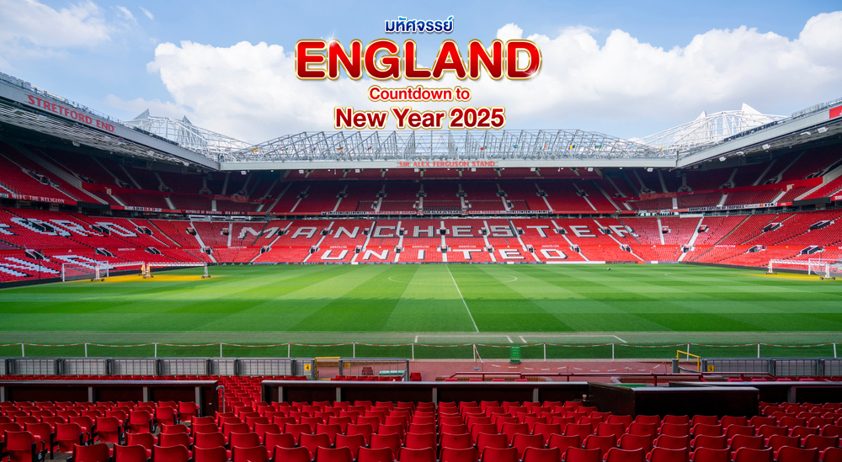
จากนั้นพาทุกท่าน เข้าชมสนามกีฬาโอลด์แทรฟฟอร์ด (OLD TRAFFORD) สนามเหย้าของสโมสรฟุตบอลแมนเชสเตอร์ยูไนเต็ด MANCHESTER UNITED ที่เริ่มก่อสร้างขึ้นในปี ค.ศ. 1909 มีจำนวนที่นั่งทั้งสิ้น 74,140 ที่นั่ง ใช้เป็นสนามทำการแข่งขันในนัดสำคัญๆมาแล้วมากมาย และเป็นหนึ่งในสนามที่มีมนต์ขลังที่สุดแห่งหนึ่งในเกาะอังกฤษ เข้าชม อาทิ ห้องเเต่งตัวนักเตะ และยังมีเวลาให้ท่านซื้อสินค้าจากร้าน MEGA STORE ของสโมสร
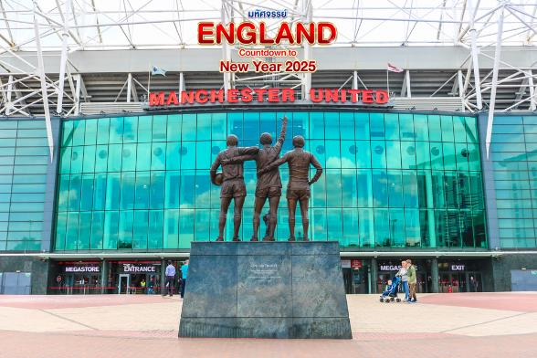

✔ MUST DO ห้ามพลาด!!! ถ่ายภาพกับรูปปั้น จอร์จ เบสต์, เดนิส ลอว์ และเซอร์ บ็อบบี้ ชาร์ลตัน ผู้เล่นที่โดดเด่นของทีม จนได้รับฉายาว่า "United Trinity’’ หรือ ตำนานสามทหารเสือของทีม ที่สร้างและขีดเขียนหน้าประวัติศาสตร์ที่ยิ่งใหญ่ให้กับแมนเชสเตอร์ ปัจจุบันรูปปั้นของทั้งสามยืนตะหง่านต้อนรับแฟนบอลบริเวณนอกสนามโอลด์แทรฟฟอร์ด
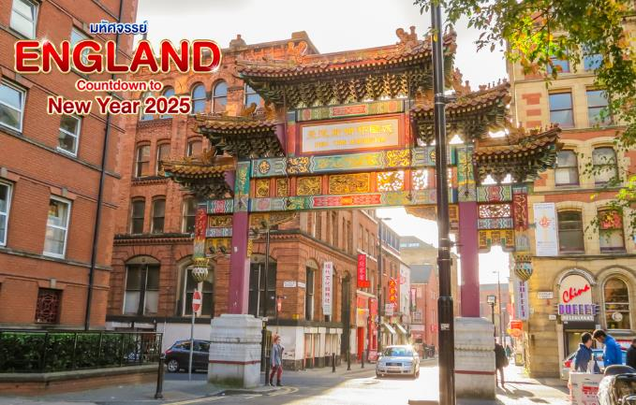
ไชน่าทาวน์ในแมนเชสเตอร์ (Manchester Chinatown) เป็นไชน่าทาวน์ที่ใหญ่ที่สุดแห่งหนึ่งในสหราชอาณาจักรและยุโรป เป็นศูนย์กลางของอาหารและวัฒนธรรมจีน มีซุ้มประตูสูงของไชน่าทาวน์ ซุ้มประตูนี้เป็นของขวัญจากประเทศจีนใน ค.ศ. 1987 ได้ชื่อว่าเป็นซุ้มประตูในแบบจักรวรรดิจีนอย่างแท้จริงแห่งแรกที่สร้างขึ้นในยุโรป
สมควรแก่เวลา นำท่านเดินทางสู่ สนามบินนานาชาติแมนเชสเตอร์ โดยสายการบินกาตาร์ เพื่อให้ท่านได้มีเวลาทำการคืนภาษี (Vat Refund)
21.05 น. ออกเดินทางสู่ สนามบินนานาชาติฮาหมัด เที่ยวบินที่ QR024 (บริการอาหารและเครื่องดื่มบนเครื่อง)
วันที่แปด สนามบินนานาชาติฮาหมัด • สนามบินสุวรรณภูมิ

06.55 น. เดินทางถึง สนามบินนานาชาติฮาหมัด (เพื่อทำการเปลี่ยนเครื่อง)
08.40 น. ออกเดินทางสู่ สนามบินสุวรรณภูมิ โดยเที่ยวบินที่ QR828
19.10 น. เดินทางถึง สนามบินสุวรรณภูมิ กรุงเทพฯ โดยสวัสดิภาพ พร้อมความประทับใจมิรู้ลืม

หมายเหตุ: โปรแกรมและรายละเอียดของการเดินทางอาจมีการเปลี่ยนแปลงหรือสลับกันได้ตามความเหมาะสมทั้งนี้ขึ้นอยู่กับสภาวะอากาศ และเหตุสุดวิสัยต่างๆ ที่ไม่สามารถคาดการณ์ล่วงหน้า เช่น บางสถานที่ในยุโรปอาจปิดในวันอาทิตย์ หรืออาจะมีการปิดปรับปรุง เหตุจลาจล หรืออาจทำการจองไม่ได้เนื่องจากต้องรอกรุ๊ปคอนเฟิร์มก่อนทำการจอง หากวันเดินทางตรงกับวันเหล่านี้ โดยทางบริษัทฯจะคำนึงถึงผลประโยชน์ และความปลอดภัยของผู้ร่วมเดินทางเป็นสำคัญ และขอขอสงวนสิทธิ์ในการเปลี่ยนโปรแกรมโดยแจ้งให้ท่านทราบล่วงหน้า หากทราบเวลาและสถานที่ที่แน่นอนก่อนเดินทาง

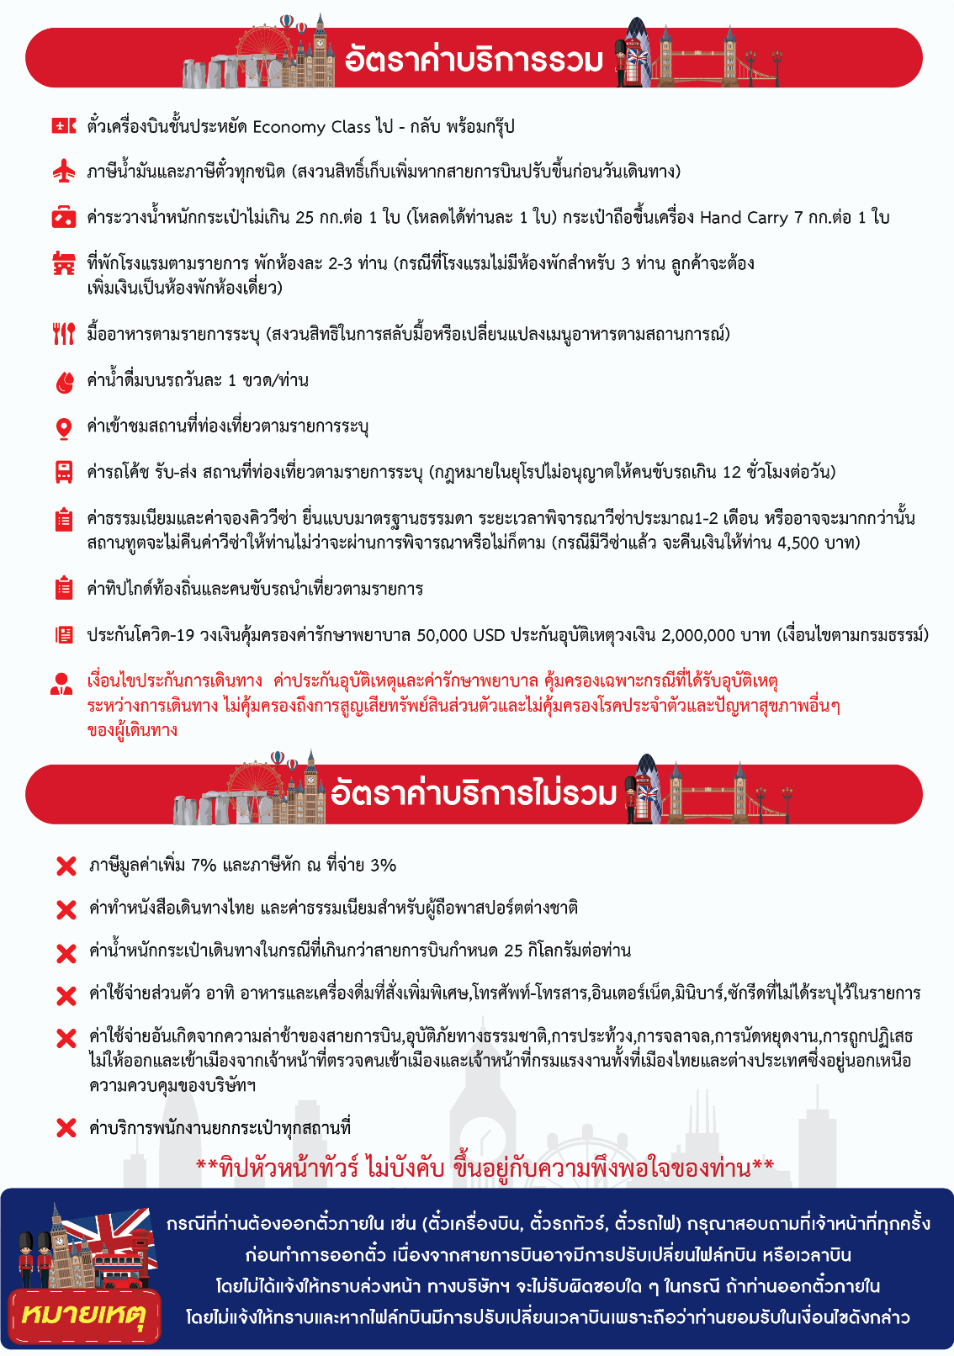
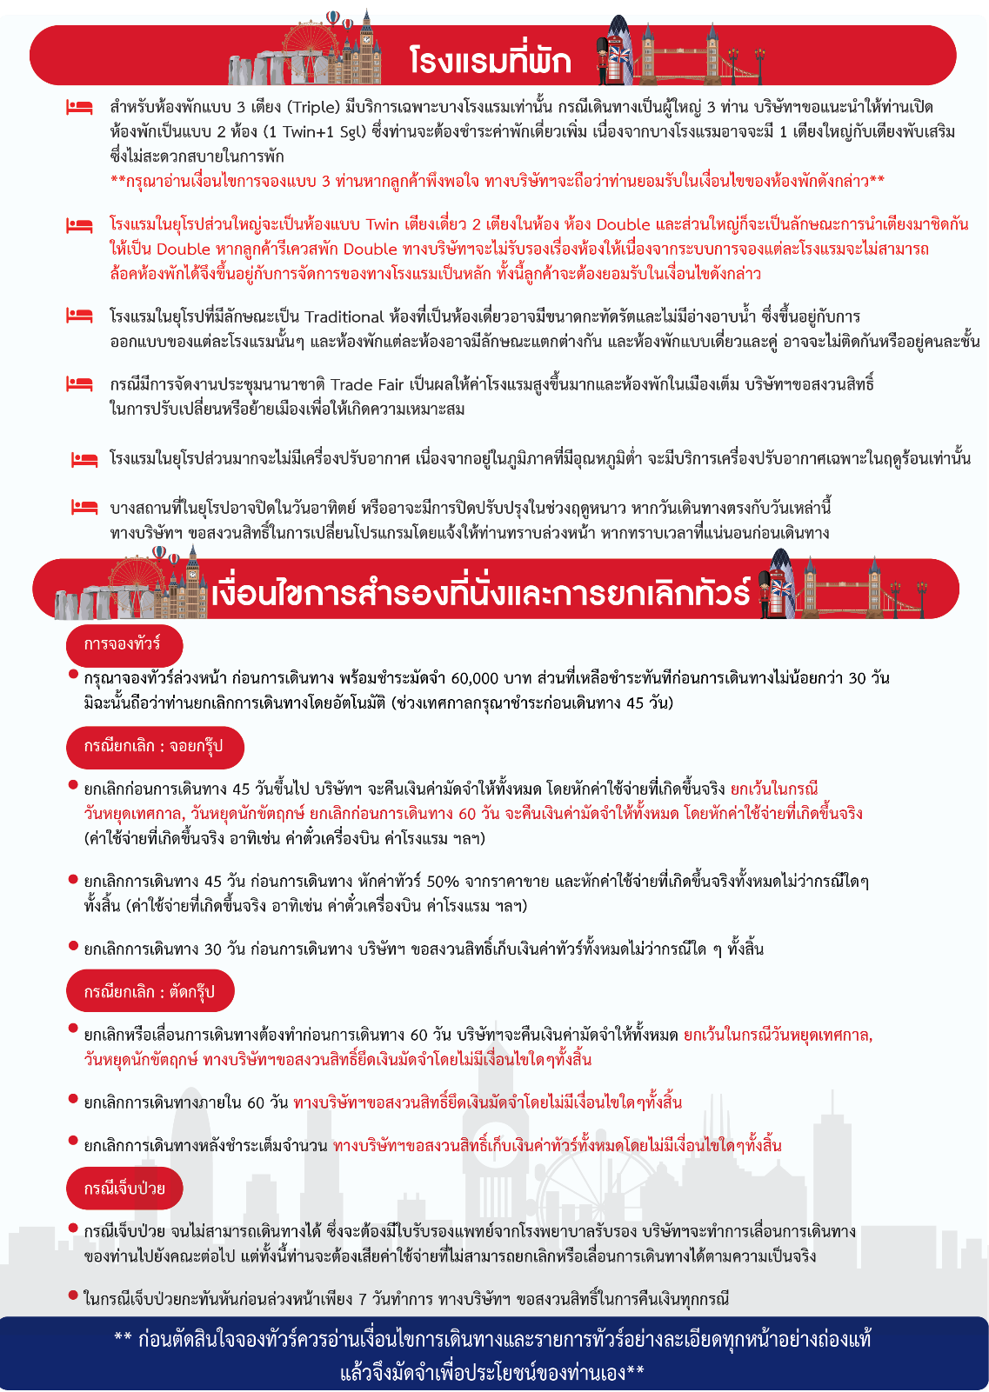
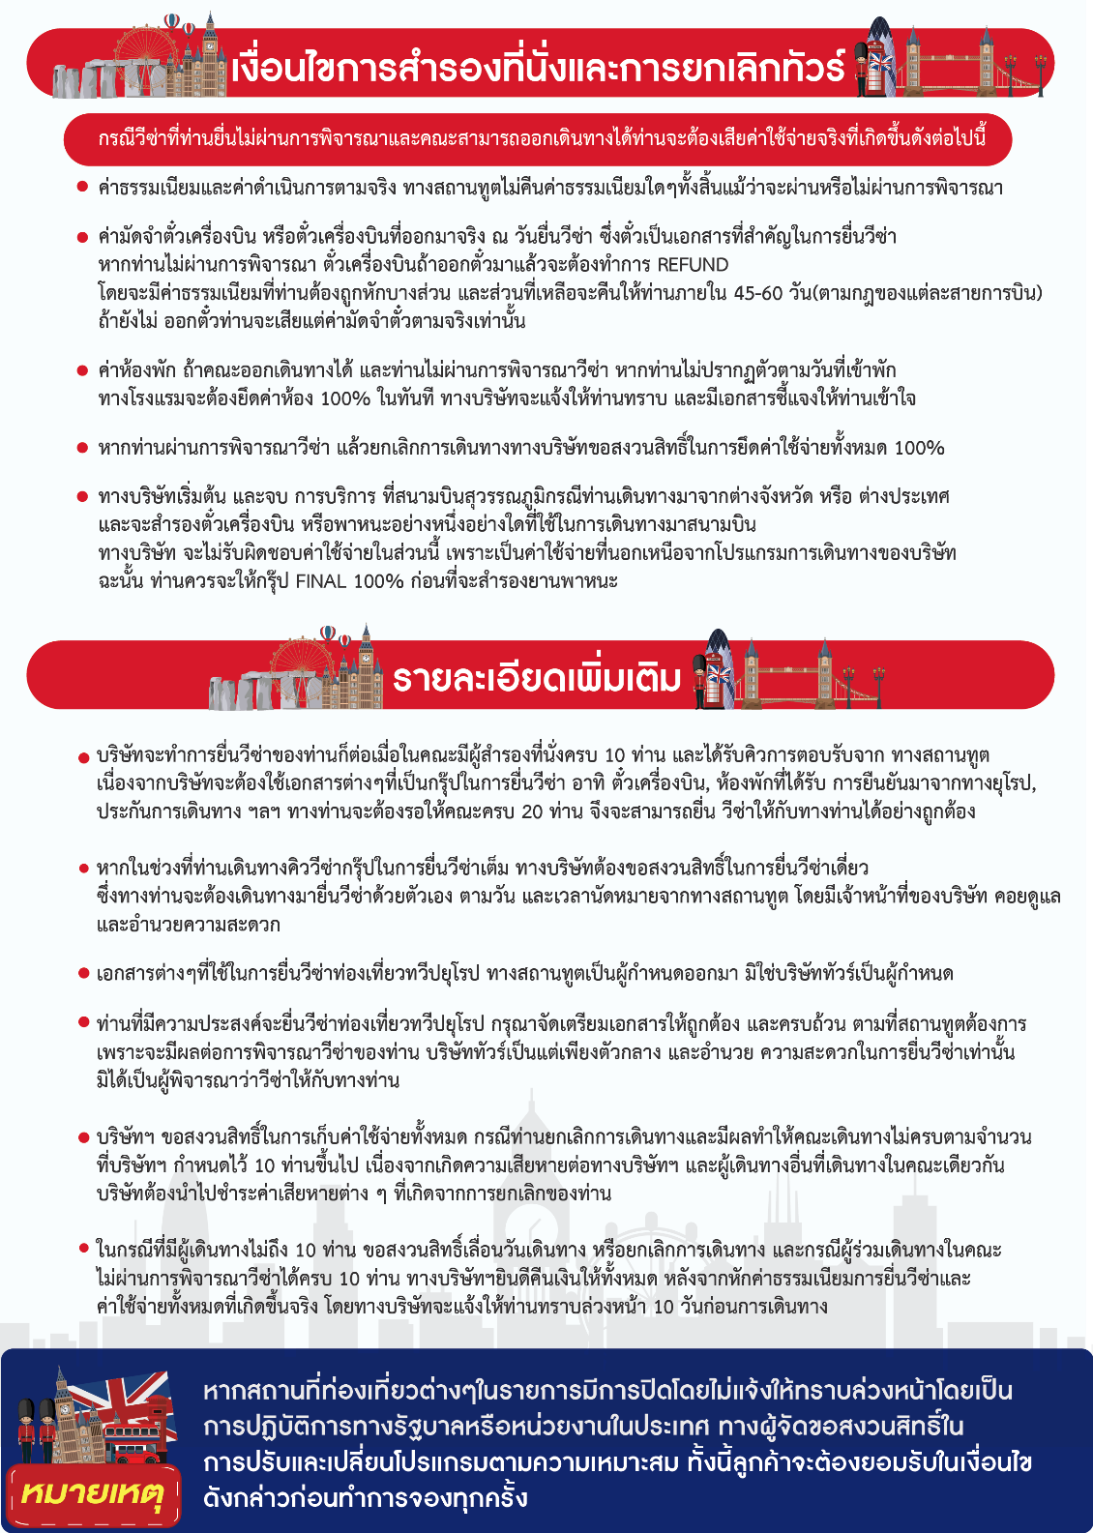
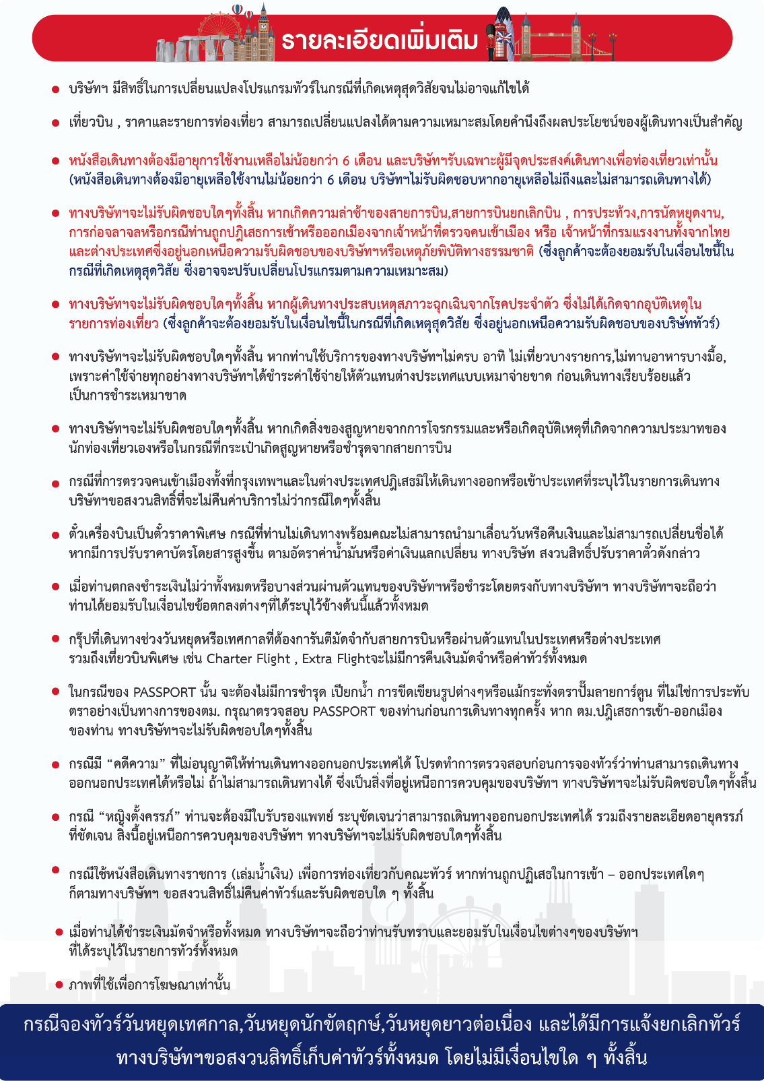
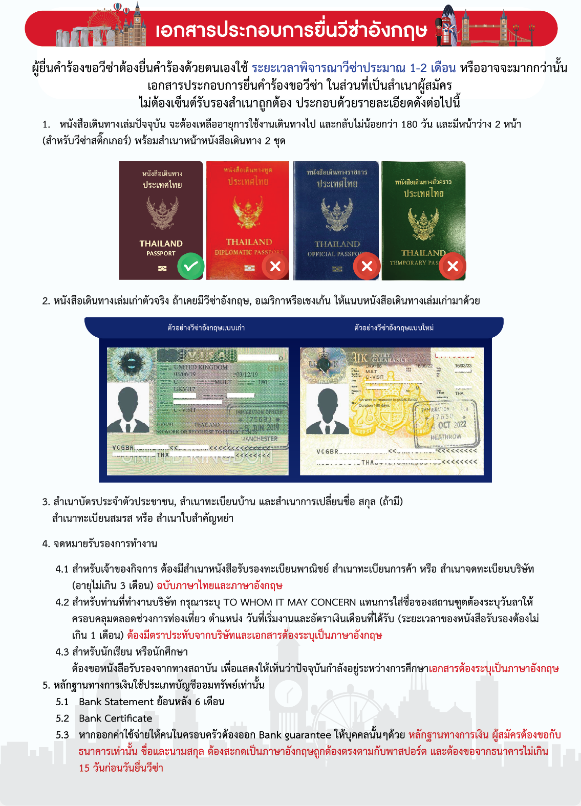
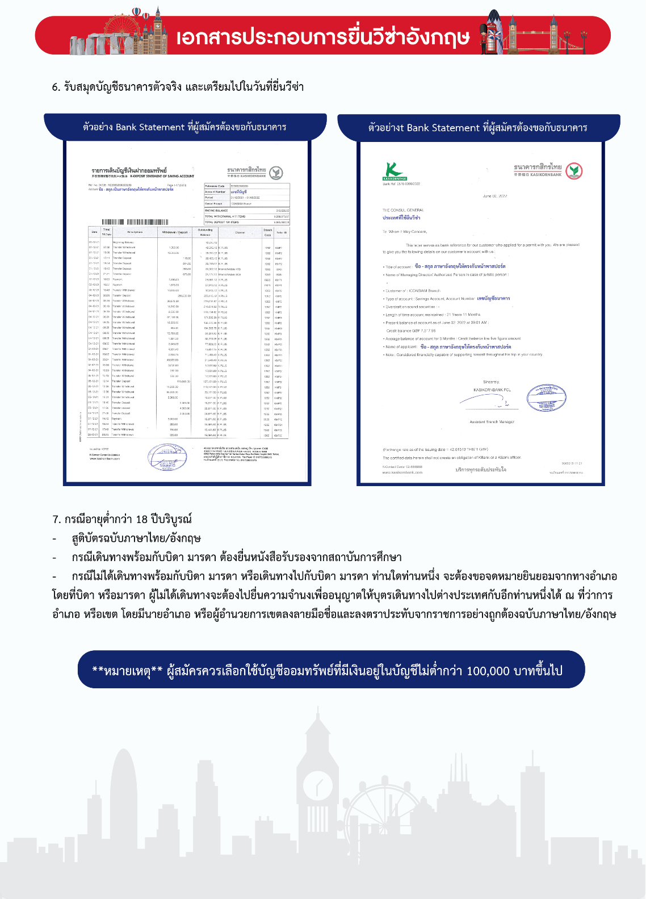
แบบฟอร์มสำหรับกรอกข้อมูลยื่นวีซ่าประเทศอังกฤษ
**ขอความกรุณากรอกแบบฟอร์มเป็นภาษาอังกฤษอย่างครบถ้วนแล้วส่งกลับมาพร้อมกับสำเนาหน้าพาสปอร์ตและสำเนาบัตรประชาชน**
- ข้อมูลเกี่ยวกับหนังสือเดินทางของผู้เดินทาง
ชื่อและนามสกุล _______________________________________________________________________________________________________
ชื่อและนามสกุลเก่า(ถ้ามี) ____________________________________________________________________________________________
ชื่อและนามสกุล (ระบุเป็นภาษาอังกฤษ) __________________________________________________________________________
หมายเลขบัตรประจำตัวประชาชน 13 หลัก

วัน/เดือน/ปีเกิด ค.ศ. ____________________________________ สถานที่เกิด (จังหวัด) ___________________________________
1.1 รายละเอียดของหนังสือเดินทางเล่มเก่าในระยะเวลา 10 ปีที่ผ่านมา
1.1.1 หมายเลขหนังสือเดินทาง ___________________________________________________
วันที่ออกหนังสือเดินทาง (วัน/เดือน/ปี ค.ศ.) _____________________________
วันที่หมดอายุหนังสือเดินทาง (วัน/เดือน/ปี ค.ศ.) _______________________
1.1.2 หมายเลขหนังสือเดินทาง ___________________________________________________
วันที่ออกหนังสือเดินทาง (วัน/เดือน/ปี ค.ศ.) _____________________________
วันที่หมดอายุหนังสือเดินทาง (วัน/เดือน/ปี ค.ศ.) _______________________
1.1.3 หมายเลขหนังสือเดินทาง ___________________________________________________
วันที่ออกหนังสือเดินทาง (วัน/เดือน/ปี ค.ศ.) _____________________________
วันที่หมดอายุหนังสือเดินทาง (วัน/เดือน/ปี ค.ศ.) _______________________
- ข้อมูลของผู้เดินทาง และครอบครัว
ที่อยู่ปัจจุบัน(ที่สามารถติดต่อได้) ________________________________________________________________
จังหวัดที่ออกบัตรประชาชน ___________ ___________วันออกบัตร ___________วันหมดอายุบัตร ___________
ท่านอาศัยอยู่มานานแล้วกี่ปี ___________
โทรศัพท์มือถือ _______________________________ E-mail : _______________________________
สถานภาพ : โสด สมรสโดยจดทะเบียนสมรส สมรสไม่ได้จดทะเบียน
หย่า หม้าย
วัน/เดือน/ปี ค.ศ. การเปลี่ยนสถานภาพ(สมรส, หย่า ฯลฯ) ____________________________
2.1 ถ้าท่านสมรส โปรดระบุรายละเอียดของคู่สมรส
ชื่อและนามสกุลคู่สมรส (ระบุเป็นภาษาอังกฤษ) ___________________________________
หมายเลขหนังสือเดินทางเล่มปัจจุบันของคู่สมรส ________________________
หมายเลขบัตรประจำตัวประชาชน ________________________
สัญชาติ ______________________วัน/เดือน/ปีเกิด ค.ศ. ________________________
สถานที่เกิด (จังหวัด) _______________________
2.2 ถ้าท่านมีบุตร โปรดระบุรายละเอียดของบุตร
ชื่อและนามสกุลบุตร (ระบุเป็นภาษาอังกฤษ) ___________________________________
สัญชาติ ______________________วัน/เดือน/ปีเกิด ค.ศ. ________________________
สถานที่เกิด (จังหวัด) _______________________
ท่านกับบุตรอาศัยอยู่ด้วยกันหรือไม่ ใช่ ไม่ใช่
ถ้าไม่ได้อยู่ด้วยกันโปรดระบุที่อยู่ของบุตร _____________________________________________________________
2.3 ชื่อและนามสกุลบิดา ของผู้สมัคร (ระบุเป็นภาษาอังกฤษ) ___________________________________
สัญชาติ ______________________วัน/เดือน/ปีเกิด ค.ศ. ________________________
สถานที่เกิด (จังหวัด) _______________________
2.4 ชื่อและนามสกุลมารดา ของผู้สมัคร (ระบุเป็นภาษาอังกฤษ) ___________________________________
สัญชาติ ______________________วัน/เดือน/ปีเกิด ค.ศ. ________________________
สถานที่เกิด (จังหวัด) _______________________

- ข้อมูลของผู้เดินทางเกี่ยวกับการทำงาน
3.1 ชื่อบริษัทที่ทำงาน (ระบุเป็นภาษาอังกฤษ)
______________________________________________________________________________________________________________________________
3.2 ที่อยู่ของบริษัทที่ทำงาน (ระบุเป็นภาษาอังกฤษ)
______________________________________________________________________________________________________________________________
3.3 งานปัจจุบันตำแหน่งอะไร (ระบุเป็นภาษาอังกฤษ และภาษาไทย)
______________________________________________________________________________________________________________________________
3.4 ลักษณะงานในตำแหน่งที่ทำ
______________________________________________________________________________________________________________________________
3.5 รายได้ต่อเดือนหลังหักภาษี
______________________________________________________________________________________________________________________________
3.6 เบอร์โทรศัพท์ที่ทำงาน
______________________________________________________________________________________________________________________________
3.7 วันที่ท่านเริ่มต้นทำงาน ระบุ (ระบุวัน/เดือน/ปี ค.ศ.)
______________________________________________________________________________________________________________________________
- ข้อมูลผู้เดินทางเกี่ยวกับฐานะทางการเงิน โปรดระบุเป็นเงินปอนด์ (£)
4.1 ท่านใช้จ่ายเงินเป็นค่าครองชีพในแต่ละเดือนคิดเป็นจำนวนเงิน ______________________________________
4.2 ท่านใช้จ่ายเงินเป็นค่าเลี้ยงดูสมาชิกในครอบครัว หรือบุคคลอื่นเป็นเงินจำนวน ____________________
4.3 ท่านมีค่าใช้จ่ายส่วนตัวสำหรับการเดินทางในครั้งนี้คิดเป็นเงินจำนวน _______________________________
4.4 ท่านมีเงินเพื่อใช้ในการเดินทางครั้งนี้เป็นเงินจำนวนเท่าไร_____________________________________________
4.5 ค่าเครื่องบิน ค่าเรือ หรือค่าโดยสารรถไฟ เป็นเงินจำนวน ______________________________________________
4.6 ค่าที่พักระหว่างที่อยู่ในประเทศอังกฤษ เป็นเงินจำนวน ________________________________________________
4.7 ค่าครองชีพระหว่างอยู่ที่ประเทศอังกฤษ เป็นเงินจำนวน _______________________________________________
4.8 ท่านมีบุคคลอื่นช่วยจ่ายค่าเดินทางในครั้งนี้ทั้งหมด หรือว่าบางส่วนหรือไม่? ________________________
4.9 มีเงินออมประมาณเท่าไร _______________________________________________________
มีบุลคลออกค่าใช้จ่ายให้ ออกค่าใช้จ่ายเอง
ถ้ามีโปรดระบุ ผู้ที่รับรองค่าใช้จ่ายเป็นภาษาอังกฤษ ____________________________________________________
สถานะความสัมพันธ์ __________________________________________________________________________________________
เหตุผลที่การออกค่าใช้จ่ายให้ _______________________________________________________________________________
- ข้อมูลเกี่ยวกับการเดินทางไปต่างประเทศ
5.1 ประเทศที่ท่านเคยเดินทางภายใน 10 ปีที่ผ่านมา
ไม่มี
มี ประเทศ__________________วันไป__________________วันกลับ__________________
- วัตถุประสงค์ของการเดินทาง__________________
ประเทศ__________________วันไป__________________วันกลับ__________________
- วัตถุประสงค์ของการเดินทาง__________________
ประเทศ__________________วันไป__________________วันกลับ__________________
- วัตถุประสงค์ของการเดินทาง__________________
ประเทศ__________________วันไป__________________วันกลับ__________________
- วัตถุประสงค์ของการเดินทาง__________________
ประเทศ__________________วันไป__________________วันกลับ__________________
- วัตถุประสงค์ของการเดินทาง__________________
ประเทศ__________________วันไป__________________วันกลับ__________________

- โปรดใส่ชื่อผู้ร่วมเดินทางด้วย จำนวน 1 ท่าน (ภาษาอังกฤษ)
ชื่อ ________________________________นามสกุล _______________________________ความสัมพันธ์___________________________

